**Inspirerende Voorbeelden**

**Soufyan Bargach**

**S42T**

**Netflix**

Netflix is een app die ik veel gebruik omdat ik fan ben van films/series. Ik vindt de design er wel leuk uitzien het wordt ook nog eens vaak geupdate. Netflix heeft een rode thema wat ze vaak laten terugkomen in hun design.

Verder vindt ik de applicatie simpel werken je selecteert een film uit de aanbod en het speelt af.

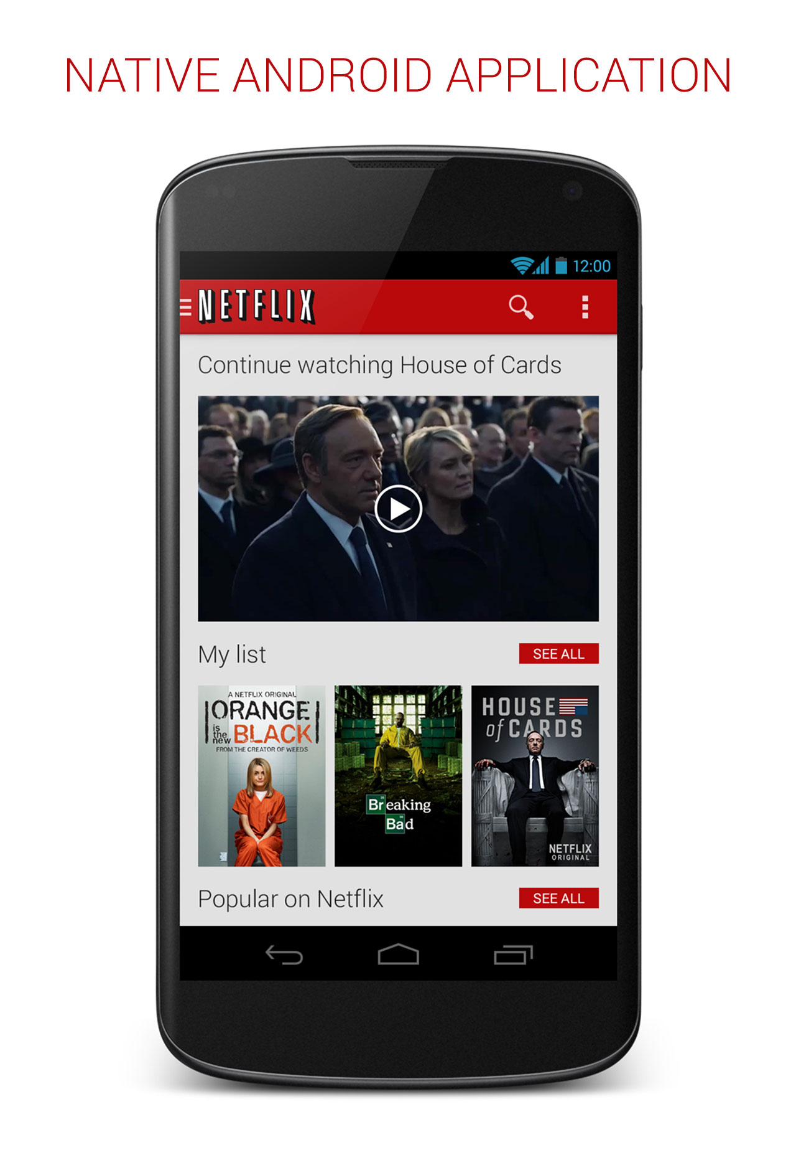

**Color switch**

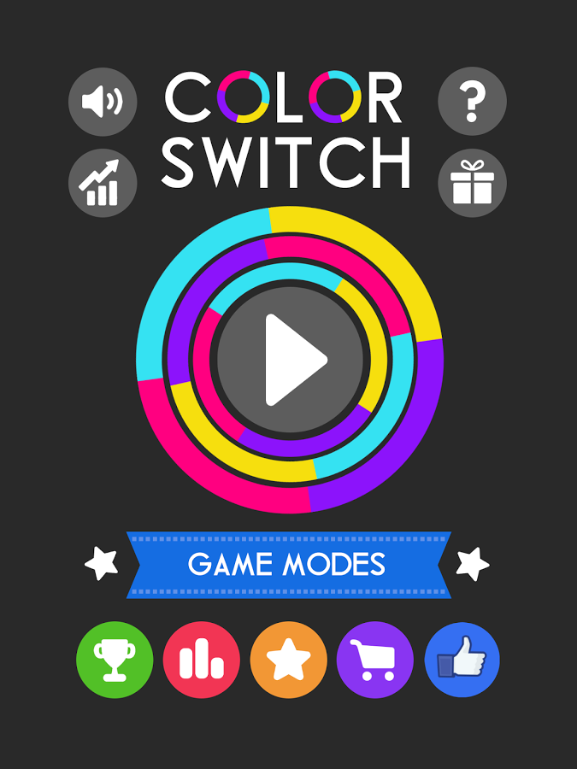

Color switch is een van de favorieten game applicaties op me telefoon. Wat de maker of makers goed hebben gedaan is het spel extra uitdagend te maken. Dat maakt de spel interessant en je wilt ook graag steeds je high score te verbeteren.

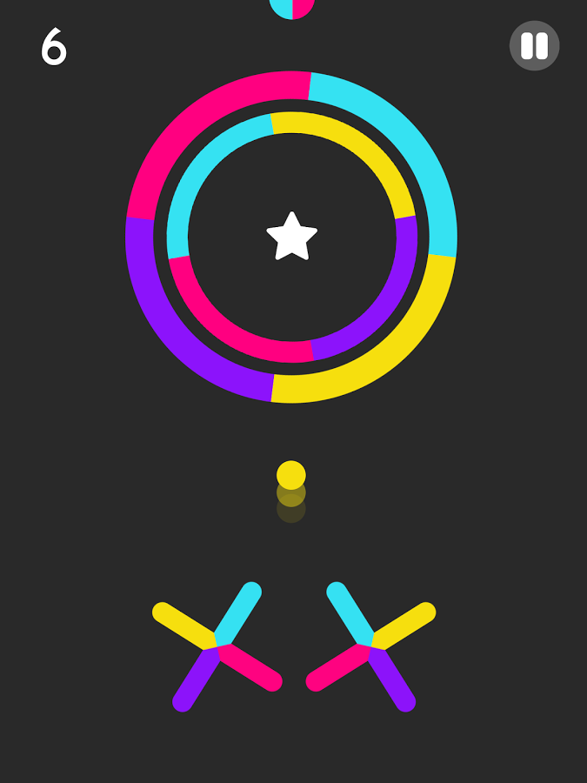

**Whatsapp**

Whatsapp is naar mijn mening de beste mobiele chatting app. Het kost 1 euro maar het is wel een mobiele app die ik in ieder geval het meeste gebruiken. Je kan er ook groepen in maken waarmee je met meerdere mensen kan chatten dit is handig wanneer je in een project groep samenwerkt.

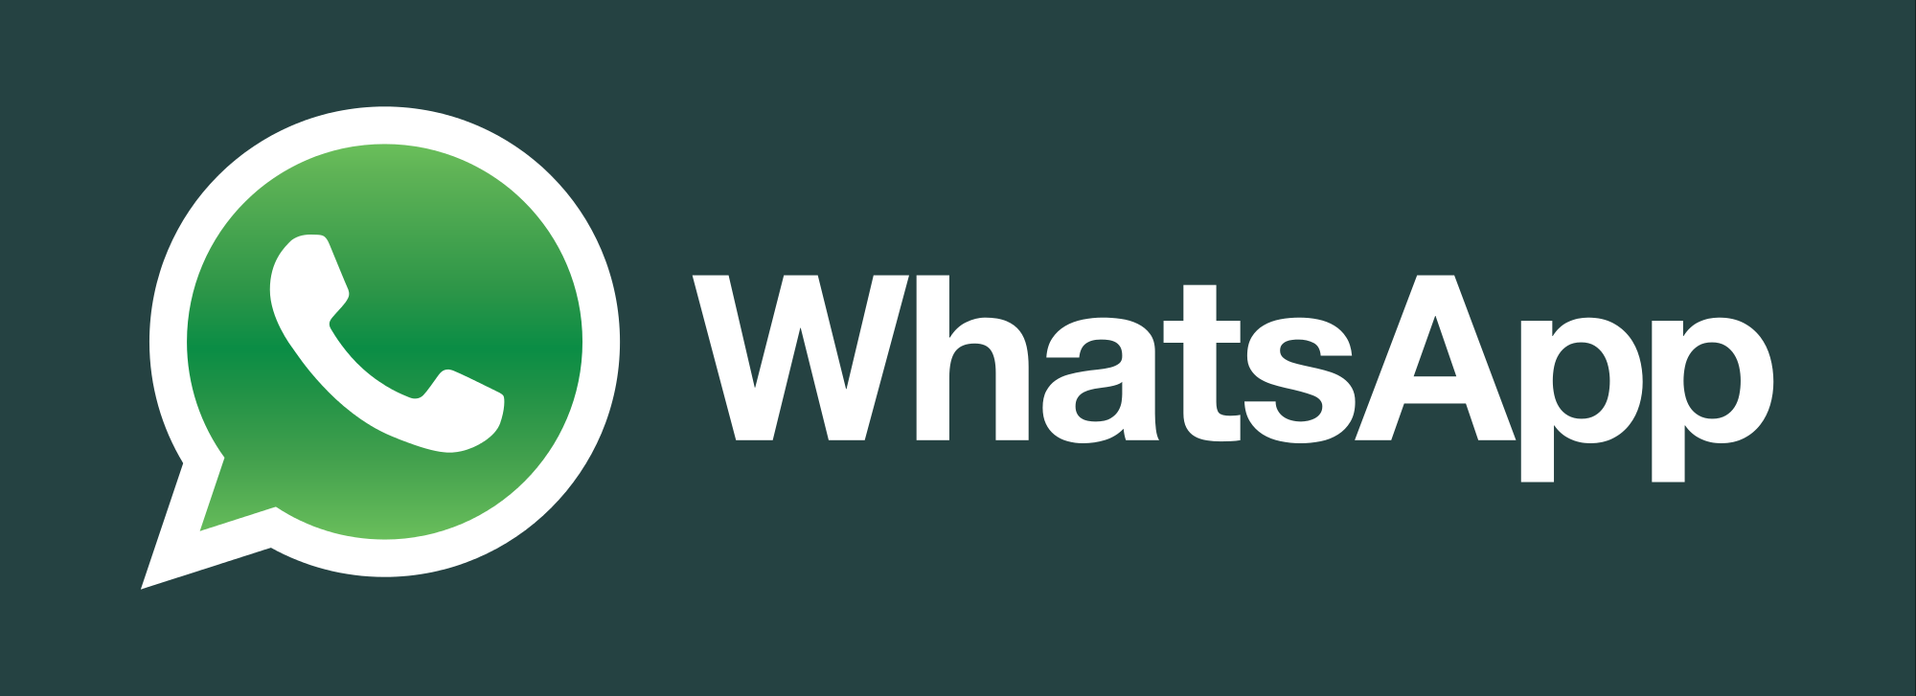

**Imgur**

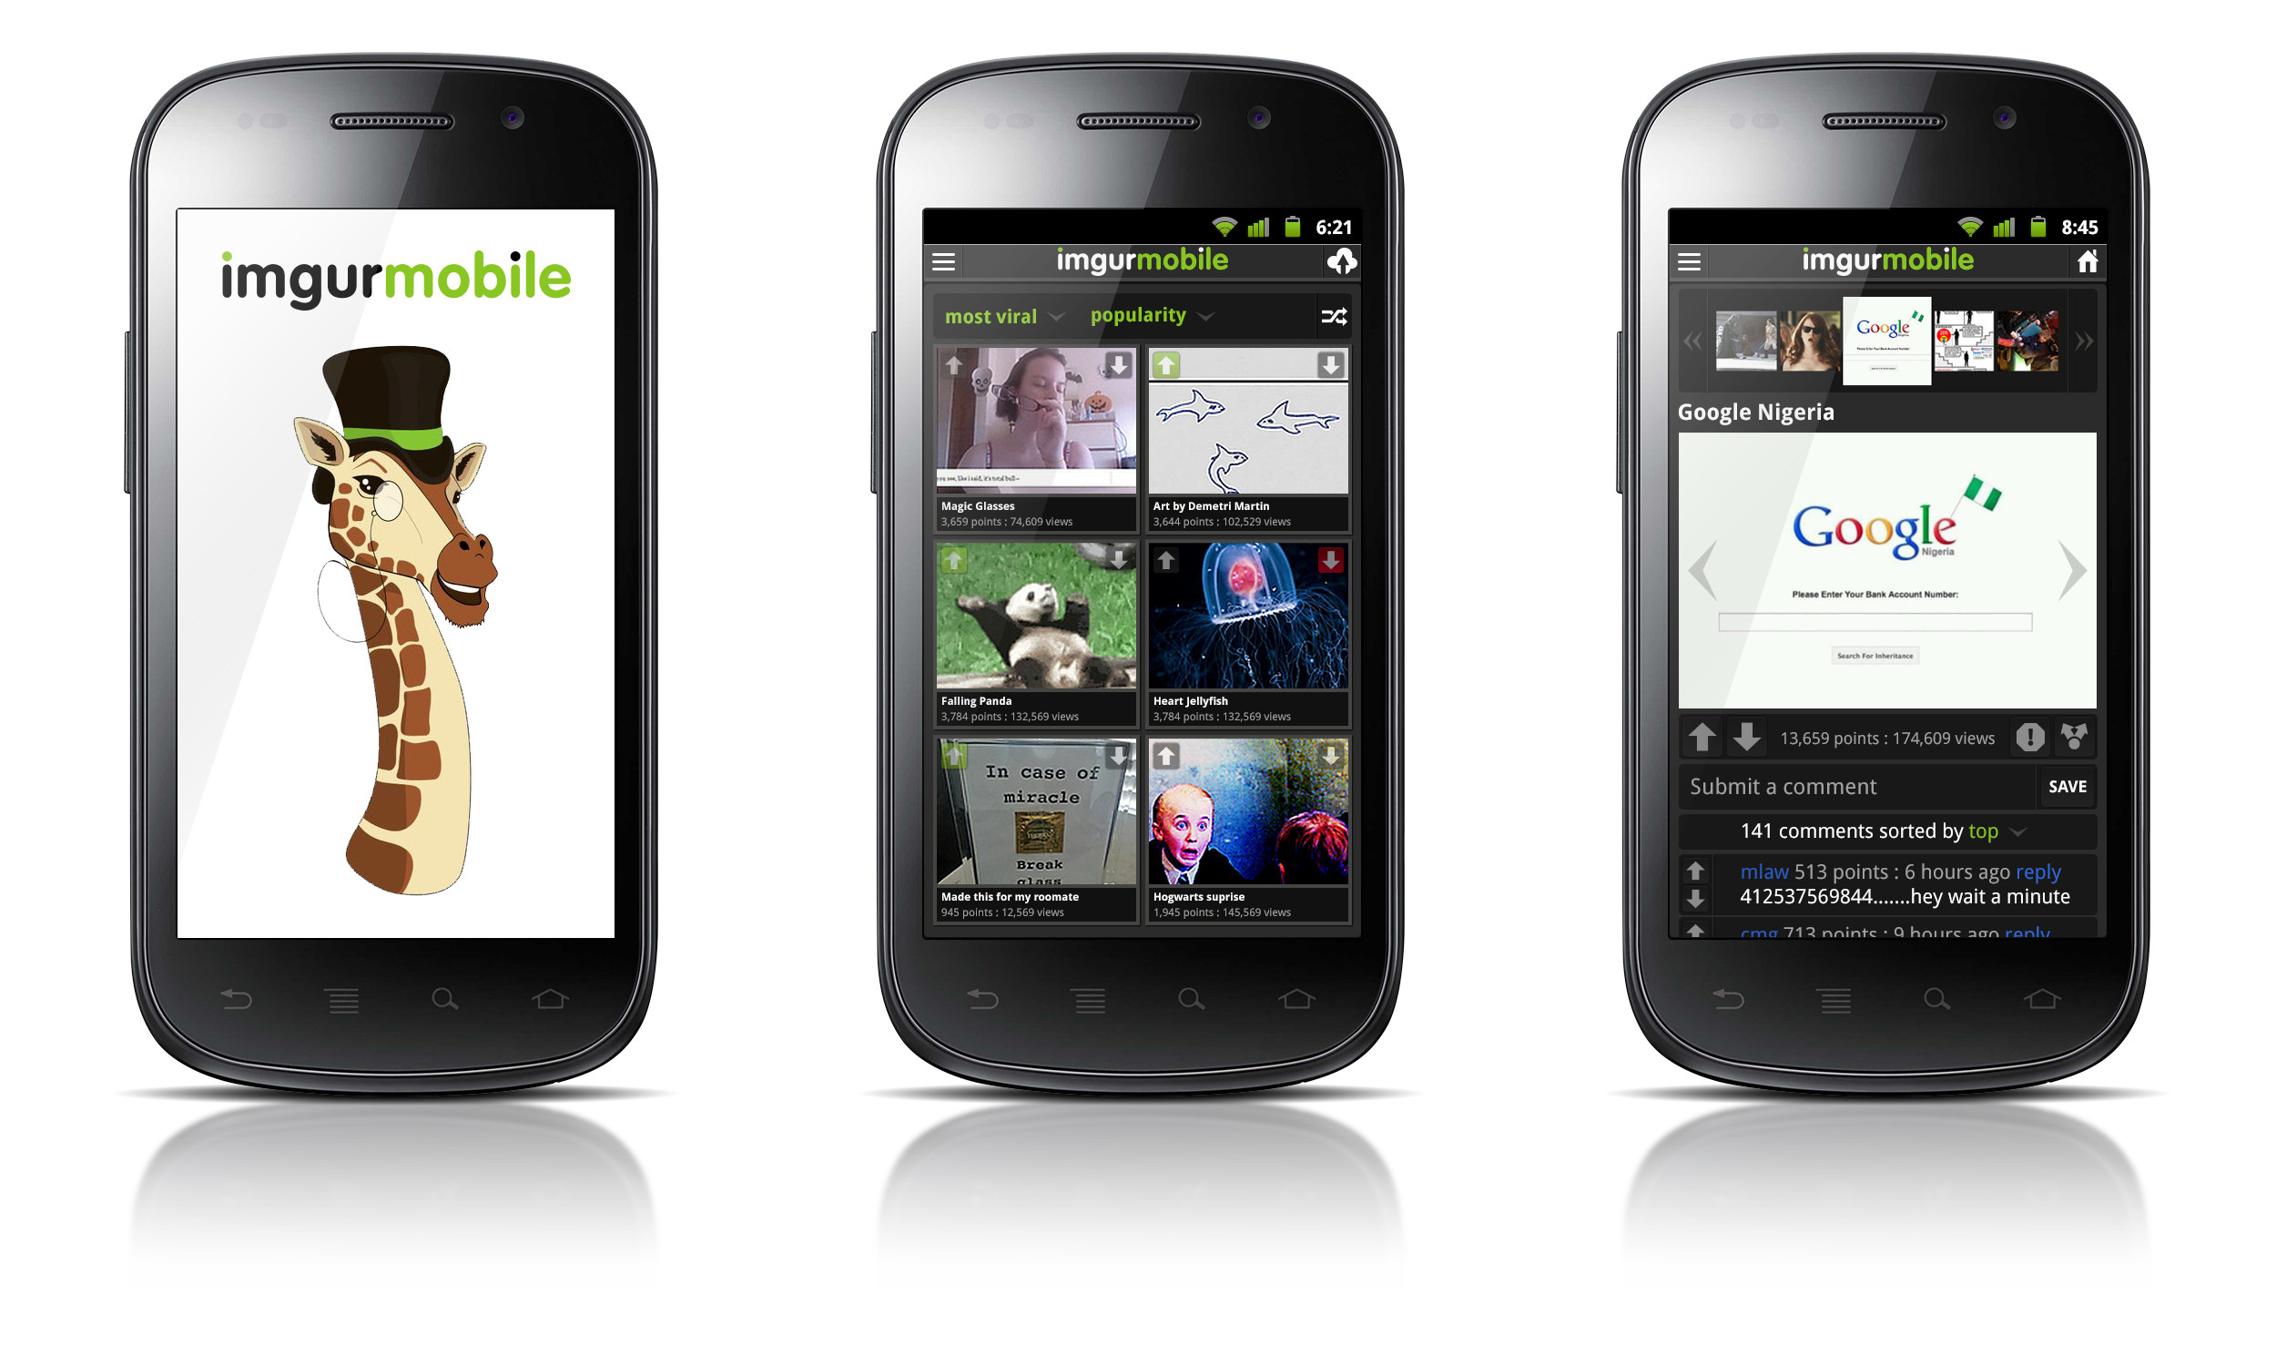Imgur is een leuke website waar ik vaak op zit gelukkig hebben ze ook een mobiele app ontwikkeld. Op imgur worden grappige foto's en gifjes geplaatst. Dit kunnen mensen dan up voten zodat het op de voorpagina komt. Wat ik indrukwekkend vindt aan de mobiele app is het feit dat alle functionaliteit op de website ook op de mobiele app te vinden. Ik mis in ieder geval niks. Verder is het makkelijk om te bladeren naar de volgende foto of gif. Wat ook echt hilarisch is op imgur zijn de reacties. Onder elke populaire foto zie je een comment die bijna net als hilarisch is. Comments kan je ook upvoten.

**Instagram**

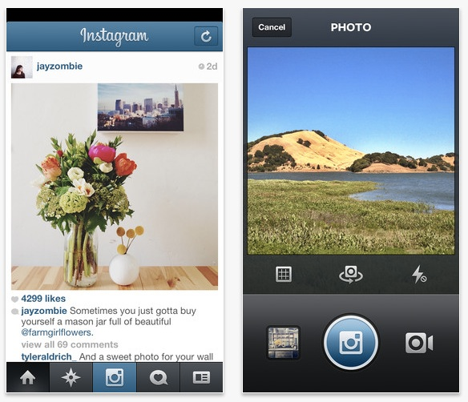

Instagram is een app waar je foto's kan delen met iederen op de wereld.

Ook kan je foto's bekijken van andere gebruikers en die liken of een comment achterlaten. Ik ben erg benieuwd naar hoe de makers van instagram op het idee zijn gekomen. Het is namelijk gewoon een leuke manier om contact te onderhouden. Zo zie je dan bijvoorbeeld wanneer iemand op vakantie is een leuke foto op het strand en dat is gewoon interessant om te zien. Wat ik niet had zien aankomen was dat instagram zou ontwikkelen naar een echte social media hype. Je kan zelf mensen volgen en volgers hebben je kan zelfs privé berichten sturen.

**9292**

9292 is een reisplanner voor het openbaar vervoer. Dit is een applicatie die heel handig is en je elke dag nodig hebt. Zo kan je als je ergens bent kijken hoe laat je het beste kan vertrekken. Wat ik goed vindt aan de 9292 app is dat het zich focust op een reisplanner zijn en niet teveel met extra zaken. Dit vind ik fijn want ik wil de app alleen gebruiken om me reis te plannen. Wat ik wel een nadeel vind is dat er soms staat dat er om bijvoorbeeld 14.45 een bus zou komen die vervolgens niet komt waar deze fout aan licht weet ik niet maar gelukkig komt het niet zo vaak voor.

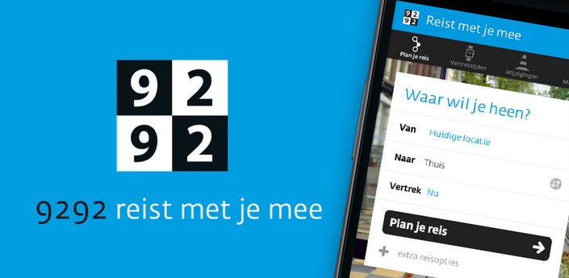

**Voetbalzone**

voetbalzone is een website waar ik veel op zit want ik ben fan van voetbal vindt het leuk om te lezen wat er in die wereldje allemaal gebeurt. Voetbalzone heeft ook een mobiele app gemaakt waar ik geregeld op zit. Voetbalzone is een voetbalnieuws site en op de mobiele app zijn de artikelen ook gewoon goed leesbaar. Wat je wel opmerkt is dat je bij het plaatsen van een comment over de artikel je op de mobiele app wel eens je eigen comment niet kan zien dus dan plaatst je het nog een keer en komt het 2 of zelfs 3 keer op de site dat is jammer.

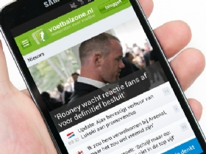

**Tinder**

Tinder is een hele bekende dating app. Het werkt zo dat je profielen tegenkomt en dan rechts of links kan swipen. Je swiped rechts als je bijvoorbeeld het een leuke meid vind of links als ze niet je type is. Wat is goed aan deze applicatie? Ik vind dat deze app heel gebruikers vriendelijk is. Je kan inloggen met je facebook account en je foto's daarvan importeren en foto's die op je telefoon staan dat werkt allemaal heel soepel. En het idee dat je pas kan chatten met iemand als je allebei elkaar leuk vind is een leuk concept.

